升学、出国境深造填写流程说明
一、毕业生登录网签平台
1、登录网签平台https://dj.ncss.cn/，用学信网账号登录，密码丢失可找回。
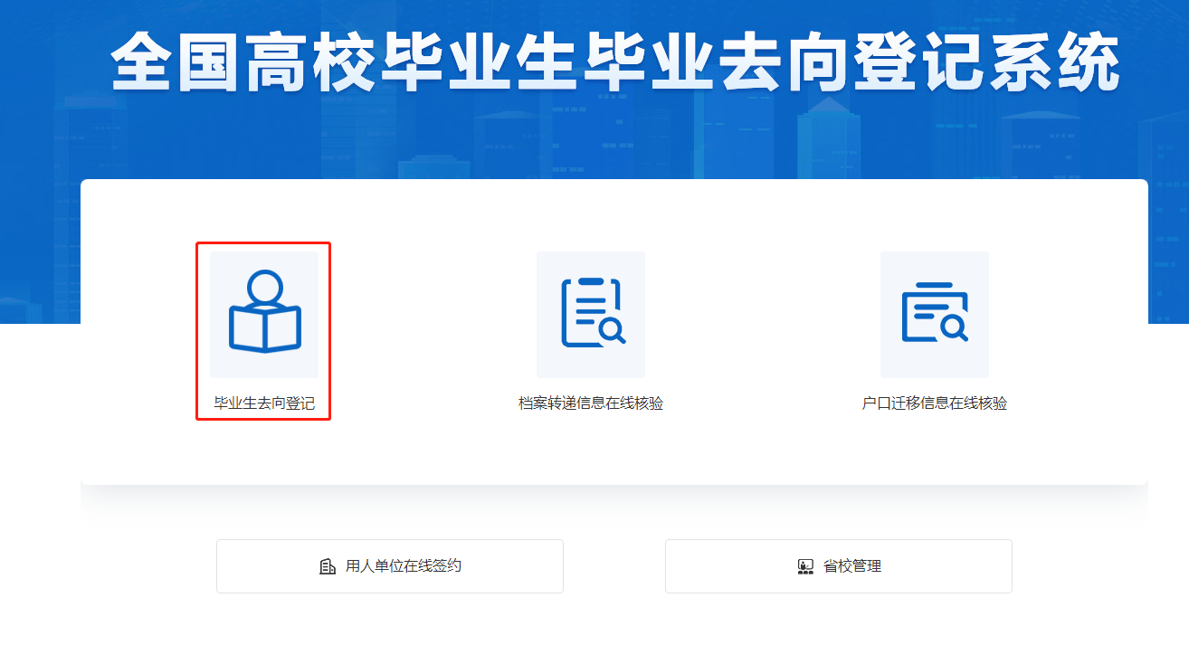
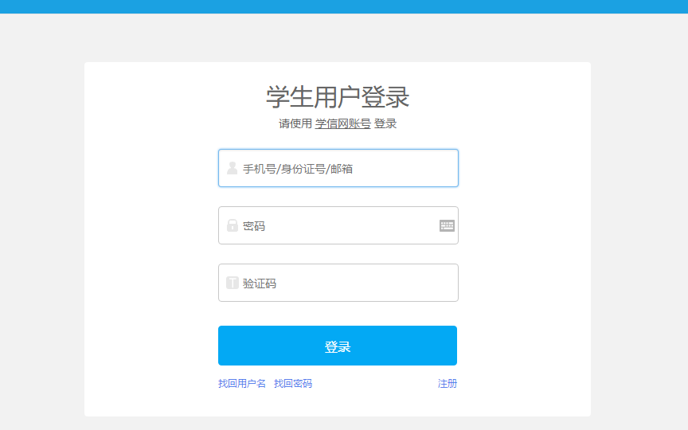

2、进行本人身份核验，确认个人信息。
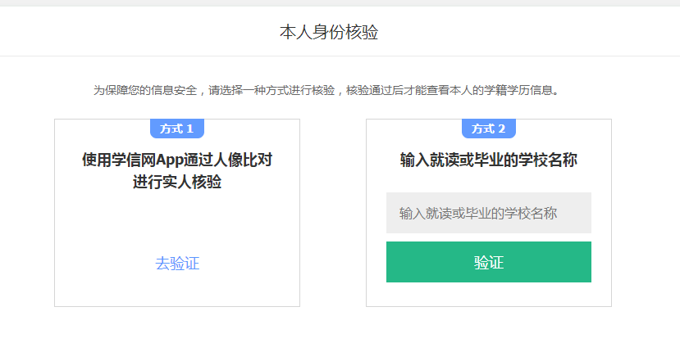



二、升学、出国境深造信息登记
1、登录系统后，选择“毕业去向登记与网签”模块。
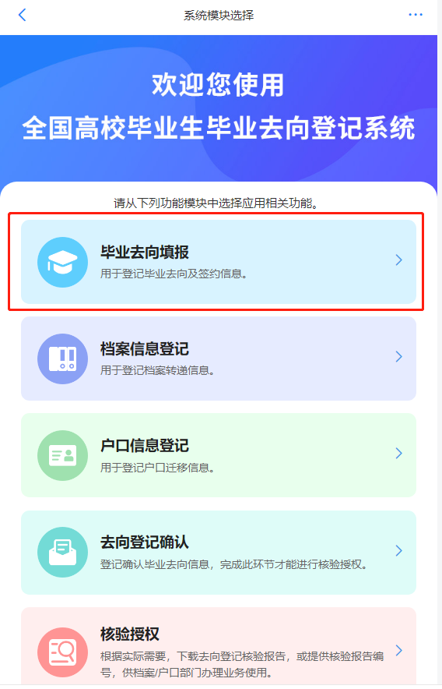
2、进入毕业去向登记与网签填报页面，选择“升学”-“境内升学”或“境外升学”。

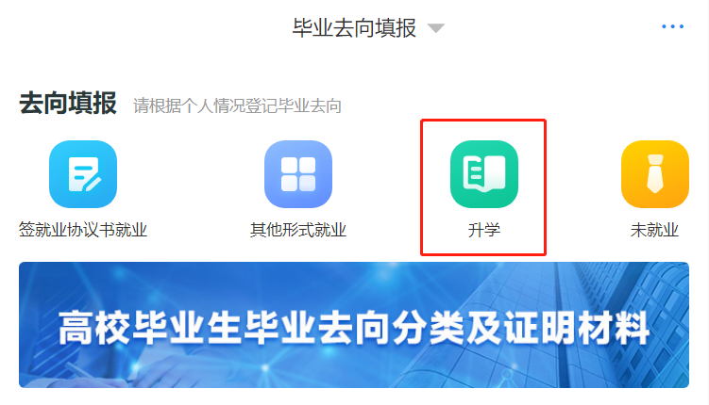

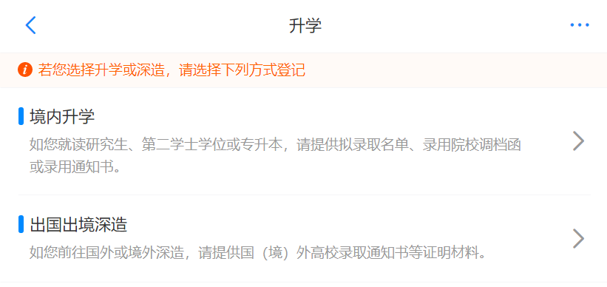
3、填写升学相关信息。
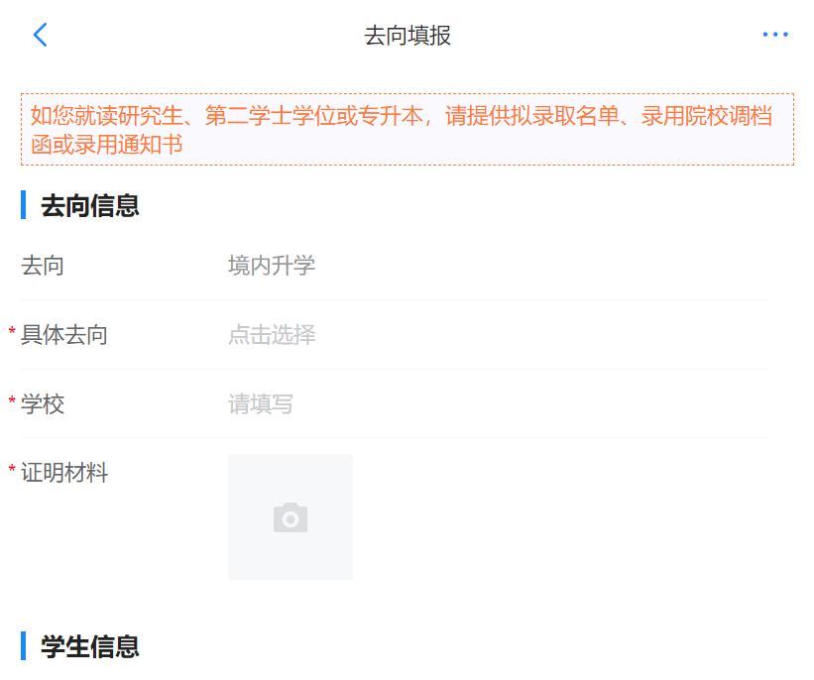
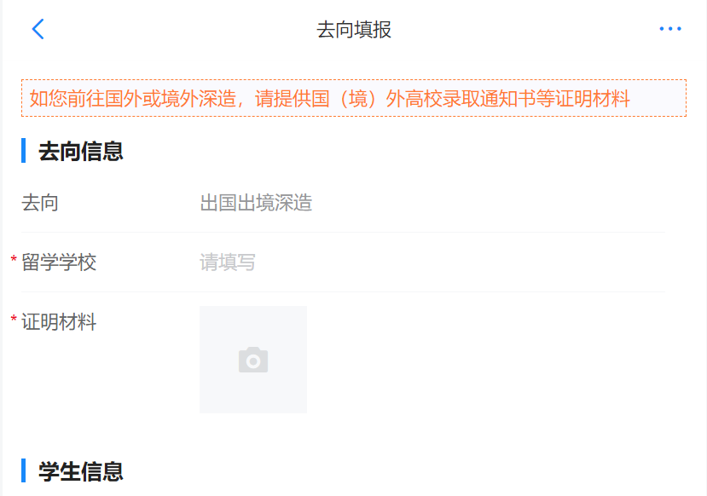
4、提交成功后，将空白纸质就业协议及推荐表提交至学院，联系学院就业指导教师进行院级审核。
5、就业中心审核。

